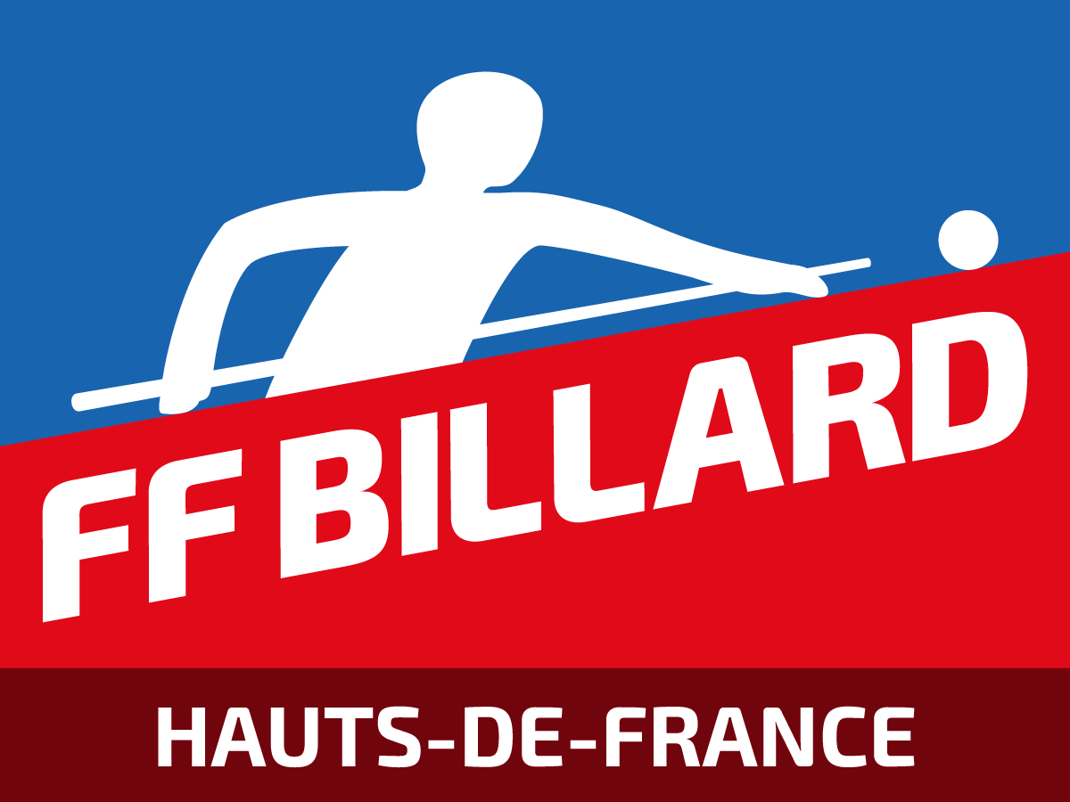
LIGUE DE BILLARD
DES HAUTS-DE-FRANCE

FORMULAIRE DE CANDIDATURE A L’ELECTION COMPLEMENTAIRE
AU SEIN DU COMITE DIRECTEUR DE
LA LIGUE DE BILLARD DES HAUTS-DE-FRANCE
LE 26/08/2023 - CARVIN

Informations publiées

NOM – Prénom

RESPONSABILITES PASSEES OU ACTUELLES :

a. dans une association (club)
b. dans un comité départemental
c. dans une ligue
d. au sein de la Fédération

MOTIVATION (remplir ce cadre ou joindre une lettre de motivation) :

SIGNATURE DU CANDIDAT

Joindre l'extrait du casier judiciaire modèle n°3 - datant de moins de trois mois - pour tous les candidats

Demande à effectuer en ligne sur le site : https://casier-judiciaire.justice.gouv.fr

Les candidatures devront parvenir par LETTRE RECOMMANDÉE ou par MAIL avec accusé de réception

au président : Pierre Reynaert, 27 rue Kléber 59130 Lambersart
Adresse mail : pierre.reynaert@ffbillard.com

pour le 12 juillet 2022 dernier délai, cachet de la poste ou date d’envoi du mail faisant foi.
FORMULAIRE DE CANDIDATURE (SUITE)

Informations non publiées (à remplir)

NOM – Prénom
Date de naissance
Lieu de naissance
Nationalité
Profession
Adresse

Tél. fixe / Mobile
E-mail
Ligue | Hauts-de-France
Club
N° de licence

Informations non publiées (à remplir facultativement)

Formation et compétences (préciser notamment les compétences dans le domaine informatique) :

Expériences professionnelles :

Centres d'intérêt :

